MTSK DİREKSİYON UYGULAMA SINAVI İŞLEM BASAMAKLARI KLAVUZU
(MEBBİS ÜZERİNDEN YAPILACAK İŞLEMLER)

- Sınavın yapılacağı hafta sonundan 5(beş) iş günü öncesi ilçe uygulama sınav tanımlama ekranından sınav tarihi, sınav aralığı, sınav saatleri seçilerek tanımlama yapılır.
- İl/ilçe milli eğitim müdürlükleri uygulama sınav kontenjan tanımlama ekranından özel MTSK ‘ların kursiyer kontenjanları belirlenir.
- Sınavın yapılacağı hafta sonundan önceki pazartesi günü saat 23:59’a kadar kursların 12’li randevularını tamamlamaları gerekmektedir. (Yönetmelik 28/A maddesi 1/b fıkrası gereği)
- Sınavın yapılacağı hafta sonundan önceki Çarşamba günü saat 23:59’a kadar il/ilçe milli eğitim müdürlükleri parçalı komisyonların kursiyerlerini sistemin verdiği saatlere dikkat ederek randevularını vermesi gerekir.
- İl/İlçe milli eğitim müdürlüklerindeki şube müdürü/şef/memur tarafından il MEBBİS yöneticisinden (SIM06003) ve (SIM06001) ekran kullanma yetkisini alacaktır.
- Sınavda görev alacak komisyon üyelerinin sınavın yapılacağı hafta sonundan önceki Çarşamba günü saat 23:59’a kadar görev isteğinde bulunabileceğinden, bilgilerinin güncel olduğunu kontrol etmesi, bu tarihten sonra yapılacak taleplerin bir sonraki sınav tarihinde değerlendirmeye alınacağı konusunda bilgilendirme yapılması gerekmektedir.

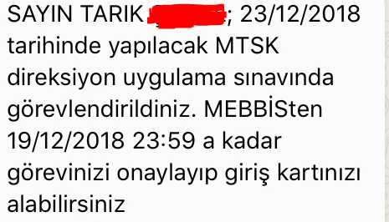
Sınavın yapılacağı hafta sonundan önceki Perşembe günü 02:00’de yerleştirmeler tamamlanır ve sınavda görev alacak komisyon üyelerine “sınavda görevlendirildiniz” mesajı sistem tarafından mesai saatleri içerisinde gönderilir.

- Görevi onaylamayanların yerine sistem tarafından en az görev sayısına göre sıradan komisyon üyesi yedek olarak görevlendirilir. Yedek olarak görevlendirilenlere aşağıdaki mesaj gönderilir. Bu yedek görevlendirilenlerden görevi onaylayanlar asil görevlilerin görevi onaylamadığı durumunda asil olarak görevlendirilir. bu görevlendirilenlere aşağıdaki mesaj gönderilir. Gönderilen mesaj onaylama işlemi mesajın gönderildiği günün saat 23:59’a kadar onaylamaları gerekir. Bu yedek görevlendirme MTSK Yönetmeliği gereği 250 kursiyere bir yedek üye görevlendirilmesi anlamına gelmemektedir. Burada şuna dikkat edilmesi gerekir. Eğer kişinin kişisel MEBBİS ’inden görev kartı çıkmıyorsa o kişi görevlendirilmemiş demektir.
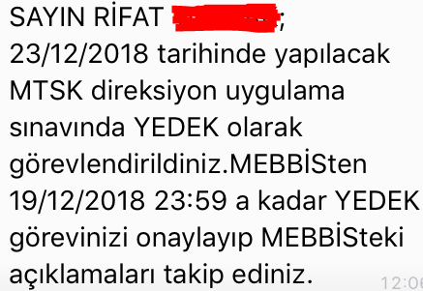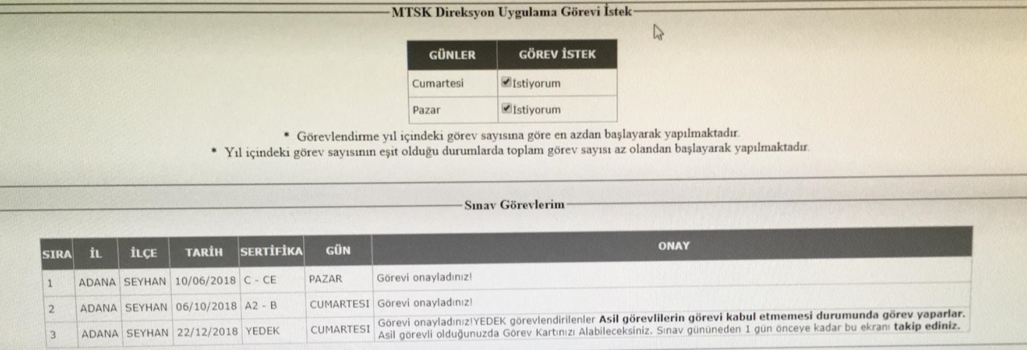

- Sınavın yapılacağı hafta sonundan önceki Cuma günü sistem tarafından sınavda görevlendirilen ve onaylanan direksiyon eğitimi dersi sınavı uygulama ve değerlendirme komisyonu başkan ve üyelerinin listesi MTSK görevlendirme ekranından(SIM06003) çıktı olarak alınır.
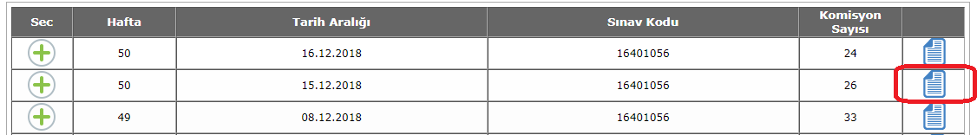
- Sınav sabahı sınav işlemleri modülünden MTSK İşlemleri altında bulunan SIM06003 ekran bulunan butonuna tıklayarak komisyon kodlu listenin çıktısı alınır.
- Aşağıdaki ekran görüntüsünde bulunan (64)-(01)-(181215)-(11) bu kodların ilk iki hanesi il plakası, ikincisi ilçe, üçüncüsü tarih ve dördüncü parantezin içi ise komisyon numarasıdır. Bu kodların sonu 99 olanlar görevlendirilen yedeklerdir.
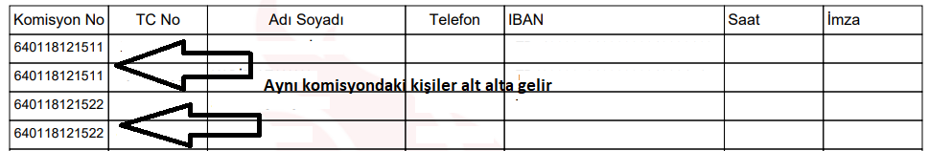
- Özel MTSK Yönetmeliği gereği görevlendirilmesi gereken yedek komisyon üye/üyelerinin SIM06003 ekranında aşağıda gösterildiği gibi boş kutucuklara Cuma günü kişinin T.C. Kimlik Numarası yazılıp yeşil renkli artı işaretine basılarak görevlendirme yapılır. Görevlendirmeler bu kişilere mesaj yoluyla bildirilmeyecek olup, il/ilçe milli eğitim müdürlüğü tarafından bilgilendirme yapılması gerekmektedir.
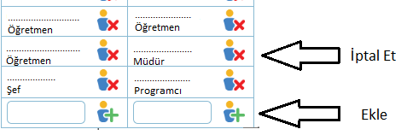
- Sınav sabahı herhangi bir sebeple sınava gelmeyen başkan ve üyelerin yerine ehliyet sınıfları dikkat edilerek değişiklik yapılması istenen kişinin görevlendirmesinin iptali için kırmızı çarpı işaretine basılır. buralara sınav yürütme komisyonu tarafından manuel(resen) olarak görev alacak kişinin T.C. Kimlik Numarası yazılıp yeşil renkli artı işaretine basılarak görevlendirme yapılır. Sınav sabahı direksiyon eğitimi dersi sınavı uygulama ve değerlendirme komisyonu başkan ve üyeleri gelmediği zaman ise sınav başlama saatinden bir saat öncesine kadar yukarıdaki işlemin aynısı uygulanarak değişiklik yapabilecektir. Ayrıca sınav görevini onayladığı halde görevine gelmeyenler hakkında Özel MTSK Yönetmeliğinin 28/A maddesinin altıncı fıkrasına göre işlem yapılması gerekmekte olup, hakkında işlem yapılanların MTSK Modül Sisteminde durumları “pasif” hale getirililecektir.
- Uygulama Sınav İşlemleri ekranında (SIM06003) yapılan tüm değişiklikler sistem tarafından kaydedilmekte olup, 12. ve 13. maddelerdeki değişikliklerin bir sebebe dayandırılması gerekmektedir.

NOT1: Şimdiye kadar uygulama ile ilgili pilot uygulaması yapılan ilçeler aşağıya çıkartılmış olup, uygulamada karşılaşılan problemlerle ilgili bu ilçelerden gerekli bilgiler alınabilecektir.
-Ankara/Pursaklar -Uşak/Merkez
-Bursa/Yıldırım -Konya/Meram
-Adana/Seyhan -Diyarbakır/Karapınar
-Diyarbakır/Yenişehir -Diyarbakır/Bağlar
-Ankara/Mamak -Kayseri/Kocasinan
-İstanbul/Bağcılar -Van/Erciş
-Kütahya/Merkez -Tokat/Merkez
NOT2: Özel MTSK Yönetmeliğinde herhangi bir değişiklik olması durumunda; 4. madde de belirtilen durum ile 6.7. ve 9. Maddeler de belirtilen işlemlerin 1 (bir) gün öne alınacak olup, bu konuyla ilgili ayrıca bir bilgilendirme yapılmayacaktır.
NOT3: Komisyon üyelerini kurası sistem tarafından otomatik çekilecek olup, sınav yürütme komisyonu sınav sabahı sadece komisyon numaralarını ve diğer sınavla ilgili evrakları verecektir.

